TS-9267 Indoor Outdoor Thermometer
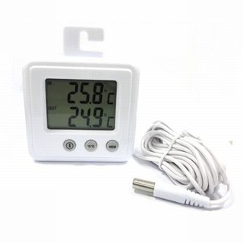
室內外溫度計

產品規格明細:
測量範圍： -50°C ~ 70°C (-58°F ~ 158°F)
準確度： 在 -20°C ~ 70°C (-4°F ~ 158°F) 的範圍內
為±1°C (±1.8°F), 其餘多過 ±1°C (±1.8°F)
解析度： 0.1°
周圍環境溫度： -10°C~ 50°C (14°F~122°F)
線長： 3 公尺
LCD 螢幕顯示： 40 (寬) x 30 (高) mm
產品尺寸 ： 70 (寬) x 65 (高) x 20 (厚) mm
電源： 1 x 1.5 volt AAA 或同等電池

SPECIFICATION:
Measuring range: -50 °C ~70 °C (-58 °F ~158 °F)
Accuracy: ±1°C (±1.8°F) in the range of -20°C ~ 70°C
(-4°F ~ 158°F), otherwise more than ±1°C(±1.8°F)
Resolution: 0.1°
Ambient temperature: -10°C~ 50°C (14°F~122°F)
Outdoor Probe Length: 3000 mm
LCD display: 40 (W) x 30 (H) mm
Product dimension: 70 (W) x 65 (H) x 20 (D) mm
Battery: 1 x 1.5 volt AAA size or equivalent battery

